ASVenezia, Libro delle parti segrete del Consiglio dei Pregadi, (3.3.1481-27.2.1483), pag. 166

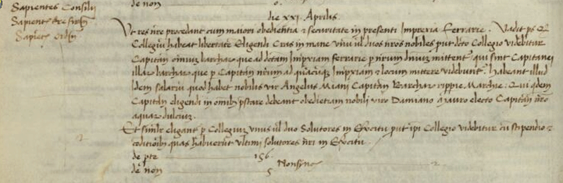

21.4.1482
Die XXI Aprilis
Sapientes Consilii, sapientes dec …(?), sapientes Ordinum.
Ut res nostrae procedano cum majori obedientia et securitate in presenti imprexia Ferrariae, vada pars quod Collegium habeat libertatem erigendi cras in mane unum vel duos nostros nobiles prout dicto Collegio videbitur capitaneos omnium barcharum quae ad dictam omprexiam Ferrariae per nostrum Dominium mittentur, qui sint capitanei illarum barcharum quae per capitaneum nostrum ad quamcumque imprexiam et locum videbuntur. Habeant illud idem solarium quod habet nobilis vir Angelus Miani capitaneus barcharum Rippiae Marchiae. Qui quidam capitanei erigendi in omnibus prestare debeant obedientiam nobili viro Damiani Mauro electo Capitaneo nostro aquarum dulcium.
Et similiter eligatur per Collegium unus vel duos solutores in exercitu prout ipso Collegio videbitur cum stipendio et conditionibus quas habuerunt ultimi solutores nostri in exercitu.
De parte 156
De Non 5
Non Sincerae 2

